Bài 3 ĐỊNH NGHĨA VÀ PHÂN LOẠI CHUẨN

Mục tiêu:
- Định nghĩa được chuẩn
- Phân biệt được CHUẨN thiết kế, CHUẨN công nghệ.

1. ĐỊNH NGHĨA CHUẨN
Để máy móc có thể làm việc được ổn định và chính xác cần phải đảm bảo vị trí tương quan giữa các chi tiết hay các cụm chi tiết với nhau trong sản phẩm.
Khi gia công trên máy, chi tiết gia công (phôi) cũng cần phải có vị trí chính xác tương đối so với các cơ cấu của máy mà ta xác định quỹ đạo dịch chuyển của dụng cụ cắt (sống trượt, bàn xe dao, đầu dao phay, cữ tỳ, cơ cấu chép hình v.v...). Sai lệch về hình dáng hình học, kích thước của chi tiết gia công một phần cũng là do sai lệch về vị trí của lưỡi cắt và của phôi so với quỹ đạo chuyển động tạo hình đã có .
Để xác định vị trí tương quan hay những điều kiện ràng buộc (quan hệ kích thước ...) giữa các bề mặt của một chi tiết hay của các chi tiết khác nhau, người ta đưa ra định nghĩa về chuẩn như sau:
Chuẩn là điểm, đường, mặt hay tập hợp các bề mặt của một chi tiết mà căn cứ vào đó để xác định được vị trí của điểm, đường, mặt hay tập hợp các bề mặt khác trên cùng chi tiết hoặc của chi tiết khác.
Tập hợp của những bề mặt, đường hoặc điểm có nghĩa là chuẩn đó có thể là một hay nhiều bề mặt, đường hoặc điểm .
2. PHÂN LOẠI CHUẨN
Chuẩn được chia làm 2 loại: CHUẨN THIẾT KẾ và CHUẨN CÔNG NGHỆ.
2.1. CHUẨN THIẾT KẾ

Điểm, đường, mặt hay tập hợp các bề mặt của một chi tiết mà căn cứ vào đó để xác định được vị trí tương đối của điểm, đường, mặt hay tập hợp các bề mặt khác trên bản vẽ thiết kế hay những chi tiết khác của sản phẩm trong quá trình thiết kế.
Chuẩn thiết kế được hình thành khi lập các chuổi kích thước trong quá trình thiết kế. Chuẩn thiết kế có thể là chuẩn THỰC hay chuẩn ẢO.
O

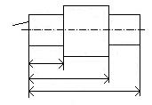
A
A₁
A₂
A₃

b)
a)
Hình 3-1 Chuẩn thực và chuẩn ảo

* Chuẩn thực:
Trên hình (3-1a) Chuẩn thực là mặt A để xác định kích thước các bậc của trục.
* Chuẩn ảo:
Trên hình (3-1b) Chuẩn ảo là đỉnh O của bánh răng côn để xác định góc côn của bánh răng trong quá trình thiết kế.
2.2. CHUẨN CÔNG NGHỆ
Được dùng để xác định vị trí của phôi hoặc của chi tiết trong quá trình chế tạo và sữa chữa. Chuẩn công nghệ được chia ra 3 loại: Chuẩn gia công (chuẩn định vị gia công), chuẩn kiểm tra (chuẩn đo lường) và chuẩn lắp ráp.

2.2.1. CHUẨN GIA CÔNG
Dùng để xác định vị trí tương quan của điểm, đường, mặt hay tập hợp các bề mặt của chi tiết trong quá trình gia công cơ trên máy cắt kim loại.
Chuẩn gia công bao giờ cũng là chuẩn thực và thường là mặt tỳ lên cơ cấu định vị của đồ gá, nhưng cũng có thể dùng phương pháp rà theo những trường hợp đã lấy dấu trứớc.
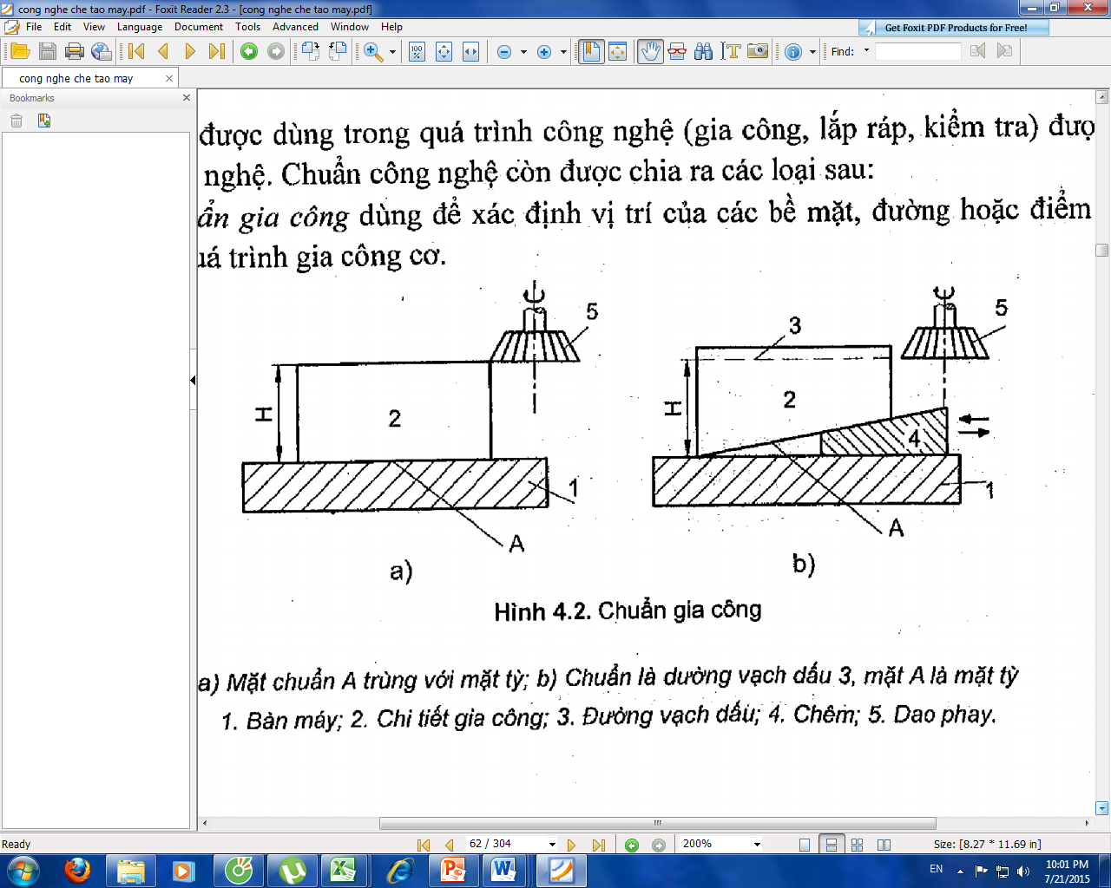
Hình 3-2 Chuẩn gia công
(1. Bàn máy 2. Chi tiết gia công 3. Đường vạch dấu 4. Chêm 5. Dao phay)
b)
a)

- Mặt chuẩn A trùng với mặt tỳ trên bàn máy
- Chuẩn là đường vạch dấu (3), mặt A là mặt ty trên mặt chuẩn của đồ gá.
Chuẩn gia công còn chia ra: chuẩn thô và chuẩn tinh.
2.2.1.1. CHUẨN THÔ
Được xác định trên những bề mặt chưa được gia công, mang các yếu tố hình học thực của phôi chưa gia công.
2.2.1.2. CHUẨN TINH
Được xác định trên những bề mặt đã được gia công. Chuẩn tinh còn chia thành 2 loại: chuẩn tinh chính và chuẩn tinh phụ.
a-/ Chuẩn tinh chính: là bề mặt dùng làm chuẩn tinh trong quá trình gia công, nhưng đồng thời cũng dùng nó để làm chuẩn khi lắp ráp sau này.
b-/ Chuẩn tinh phụ: chỉ dùng trong quá trình gia công, nhưng khi lắp ráp không dùng đến.
Ví dụ:
- Mặt lỗ A (∅ lỗ) của tâm bánh răng được dùng làm chuẩn để gia công đường kính ngoài, mặt đầu và phay răng. Nhưng khi lắp ráp vào trục thì cũng dùng mặt lỗ A. Vì vậy lỗ A là chuẩn tinh chính
- Mặt B và gờ trong C của piston chỉ được dùng làm chuẩn tinh để gia công các kích thước khác nhưng khi lắp ráp thì không dùng nữa. Do đó Mặt B và gờ trong C của piston chỉ là chuẩn tinh phụ.

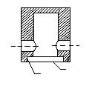

Hình 3-3 Chuẩn tinh chính và chuẩn tinh phụ
B
C

2.2.2. CHUẨN KIỂM TRA (CHUẨN ĐO LƯỜNG)
Điểm, đường, mặt hay tập hợp các bề mặt của chi tiết dùng để kiểm tra điểm, đường, mặt hay tập hợp các bề mặt khác của chi tiết gia công hay chi tiết khác.
Trong thực tế có khi chuẩn thiết kế, chuẩn gia công, chuẩn kiểm tra và chuẩn lắp ráp không trùng nhau và có khi hoàn toàn trùng nhau.
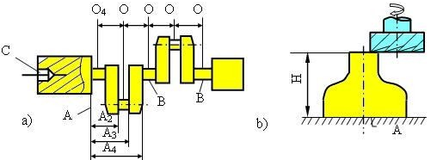
C
A

B
A

a)
b)

Hình 3-4 Các loại chuẩn trên chi tiết

- Chi tiết có các loại chuẩn không trùng nhau: O là chuẩn thiết kế, A là chuẩn kiểm tra, B là chuẩn lắp ráp và C là chuẩn gia công (lỗ tâm).
- Chi tiết có các loại chuẩn trùng nhau: chuẩn thiết kế, chuẩn gia công, chuẩn kiểm tra, chuẩn lắp ráp đều là mặt A

2.2.3. CHUẨN LẮP RÁP
Điểm, đường, mặt hay tập hợp các bề mặt của chi tiết dùng để xác định vị trí tương quan của các chi tiết khác nhau trong quá trình lắp ráp sản phẩm.

CHUẨN

CHUẨN CÔNG NGHỆ

CHUẨN THIẾT KẾ

CHUẨN KIỂM TRA

CHUẨN LẮP RÁP

CHUẨN GIA CÔNG

CHUẨN THÔ

CHUẨN TINH

CHUẨN TINH CHÍNH

CHUẨN TINH PHỤ

Hình 3-5 Sơ đổ phân loại chuẩn

SƠ ĐỒ PHÂN LOẠI CHUẨN

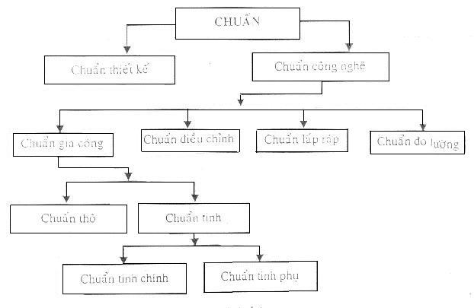

II. NGUYÊN TẮC CHỌN CHUẨN ĐỊNH VỊ:
Việc chọn chuẩn có ảnh hưởng rất lớn đến độ chính xác gia công và độ nhẵn bóng bề mặt của chi tiết (nhất là chọn chuẩn thô) tùy theo kết cấu cụ thể, yêu cầu kỷ thuật, điều kiện chế tạo phôi để chọn chuẩn hợp lý.
1/- Nguyên tắc chọn chuẩn thô :
Chọn chuẩn thô là một việc rất quan trọng và khó , vì nó là chuẩn đầu tiên nên ảnh hưởng đến cả qúa trình gia công sau này và đến độ chính xác gia công của chi tiết. Khi chọn chuẩn thô phải chú ý hai yêu cầu:
+ Phân phối đủ lượng dư cho các bề mặt gia công.
+ Bảo đảm độ chính xác cần thiết về vị trí tương quan giữa các bề mặt không gia công với những bề mặt sắp gia công.
* Nguyên tắc 1 : Nếu trên chi tiết gia công có một bề mặt không gia công thì nên lấy mặt đó làm chuẩn thô, như vậy sẽ làm thay đổi vị trí tương quan giữa bề mặt gia công và bề mặt không gia công là nhỏ nhất.
* Nguyên tắc 2 : nếu chi tiết có một số bề mặt không gia công thì ta chọn mặt không gia công nào có yêu cầu chính xác về vị trí tương quan cao nhất đối với các bề mặt gia công làm chuẩn thô.
* Nguyên tắc 3 : nếu tất cả các bề mặt của chi tiết đều phải gia công thì chọn mặt nào có lượng dư yêu cầu đều và nhỏ làm chuẩn thô.
* Nguyên tắc 4 : bề mặt chọn làm chuẩn thô nên tương đối bằng phẳng, không có ba via, đậu rót, đậu ngót.
* Nguyên tắc 5 :
Chuẩn thô chỉ được dùng một lần trong cả qúa trình gia công.

2/- Nguyên tắc chọn chuẩn tinh :
* Nguyên tắc 1 : cố gắng chọn chuẩn tinh là chuẩn tinh chính, như vậy sẽ làm cho chi tiết lúc gia công có vị trí tương tự lúc làm việc.
Ví dụ như khi gia công răng của bánh răng chọn chuẩn tinh là lỗ và lỗ chính là lỗ lắp vơí trục truyền động của bánh răng.
* Nguyên tắc 2 : cố gắng chọn chuẩn định vị trùng với gốc kích thước để sai số chuẩn bằng không.
* Nguyên tắc 3 : chọn chuẩn sao cho khi gia công không vì lực cắt, lực kẹp mà chi tiết bị biến dạng qúa nhiều. Lực kẹp phải gần vị trí gia công, đồng thời mặt định vị nên có diện tích lớn hơn mặt gia công.
* Nguyên tắc 4: Chọn chuẩn sao cho kết cấu đồ gá đơn giản và sử dụng thụân tiện.
* Nguyên tắc 5 : Cố gắng chọn chuẩn tinh là chuẩn thống nhất, có nghiã là trong nhiều lần gá cũng chỉ dùng một chuẩn để thực hiện các nguyên công của cả qúa trình công nghệ. Vì khi thay đổi chuẩn sẽ có sai số tích lũy ở các kích thước sau.

Chuẩn: http://tusach.thuvienkhoahoc.com/wiki/C%C3%B4ng_ngh%E1%BB%87_ch%E1%BA%BF_t%E1%BA%A1o_m%C3%A1y/chu%E1%BA%A9n

